中 国 会 展 杂 志 社

2012·会展·风尚·大典
嘉宾邀请函
尊敬的 ：
2012年中国经济转型与升级的步伐稳步推行，转变经济结构、增强经济动能、提升经济品质已经成为发展中的共识。会展行业作为传统服务业和新兴文化产业的重要组成部分，日益焕发出勃勃生机。展会数量不断提高、展会面积持续扩大、展会品质稳中有升、展会创新屡有举措、国际化水平日益提升。中国会展事业以其独特的生命力和创造力逐渐在经济成为一股清新的春风，引导了中国经济发展的风尚潮流！
又到一年岁末年初，中国会展人经过一年的努力，取得了很多突出的业绩。中国会展行业的影响力不断扩大、文化内涵继续丰富、优势会展品牌逐渐显现、重要会展区域加快成形、重点会展城市优势凸显，中国会展事业的发展迎来了新的高潮。
为此，中国会展杂志社继续在2012年12月23日国家会议中心举办以“新起点•新思维•新品味”为主题的2012·会展·风尚·大典，总结会展行业一年的发展成果，发掘会展行业一年的感人事迹，弘扬会展行业一年的光辉业绩。我们诚邀全体会展人共同聚首北京，共享中国会展行业一年一度的梦想盛宴！

中国会展杂志社
二○一二年十月
一、组织机构
主办单位：中国会展杂志社
特别协办单位：国家会议中心、点意空间国际展览集团
承办单位：北京界上文化发展有限公司
网站支持：中国会展在线
学术支持：中国会展研究中心
技术支持: 北京威视讯达科技有限公司
独家网络直播：新浪财经
全程报道：中国会展杂志
协办单位：（以拼音为序）：
澳门展贸协会、北京国际会议展览业协会、长春市会展管理办公室、成都市博览局、重庆市会展行业协会、大连市政府会展管理办公室、东莞市会议展览业协会、佛山市会展行业协会、福州市会展行业协会、广州市会展行业协会、哈尔滨市贸促会、杭州市发展会展业协调办公室合肥市会展管理办公室、昆明市政府大型会展活动办公室、南京市会展业管理办公室、宁波市政府会展工作办公室、宁波市节庆联合会、青岛市政府会展业发展办公室、山东省会展业协会、上海市会展行业协会、沈阳市会展业管理办公室、深圳市会议展览业协会、温州市会展业协会、西安市会展管理办公室、厦门市政府会展协调办公室、香港展览会议业协会、郑州市会展业管理办公室、浙江省国际会议展览业协会、浙江省会展行业协会、中国会议酒店联盟。
二、活动规模：500人
三、宣传媒体
《人民日报》、《新华社》、《经济日报》《中国青年报》、《中国日报》、《农民日报》、《中国信息报》、《中国商报》、《中华工商时报》、《科技日报》、《国际金融报》、《中国经济时报》、中央人民广播电台、中国国际广播电台、中央电视台、中国教育电视台、北京电视台、人民网、新华网、中国网、中国经济网、搜狐网、新浪网等；
四、活动主题：新起点•新思维•新品味
五、举办时间：2012年12月23日
六、活动地点：国家会议中心
会议日程
时间 | 活动内容 | 地点
13:00-16:00 | 代表报到 | 一层大堂
14:00-14:40 | 论坛1 | 三层301会议室
14:50-15:30 | 论坛2 | 三层302会议室
15:40-16:30 | 论坛3 | 三层303会议室
16:00-17:00 | 业界交流鸡尾酒会 | 四层北序厅（奥林匹克观景平台）
17:00-18:00 | 2012会展风尚大典入场式 | 四层北序厅
18:00-18:30 | 2012会展风尚大典启动仪式 | 四层大会堂A厅
18:30-20:30 | 2012会展风尚大奖颁奖晚宴 | 四层大会堂A厅
20:30 | 活动结束 | 四层大会堂A厅
备注：论坛议程如有任何变动请以现场公布为准。
活动地点
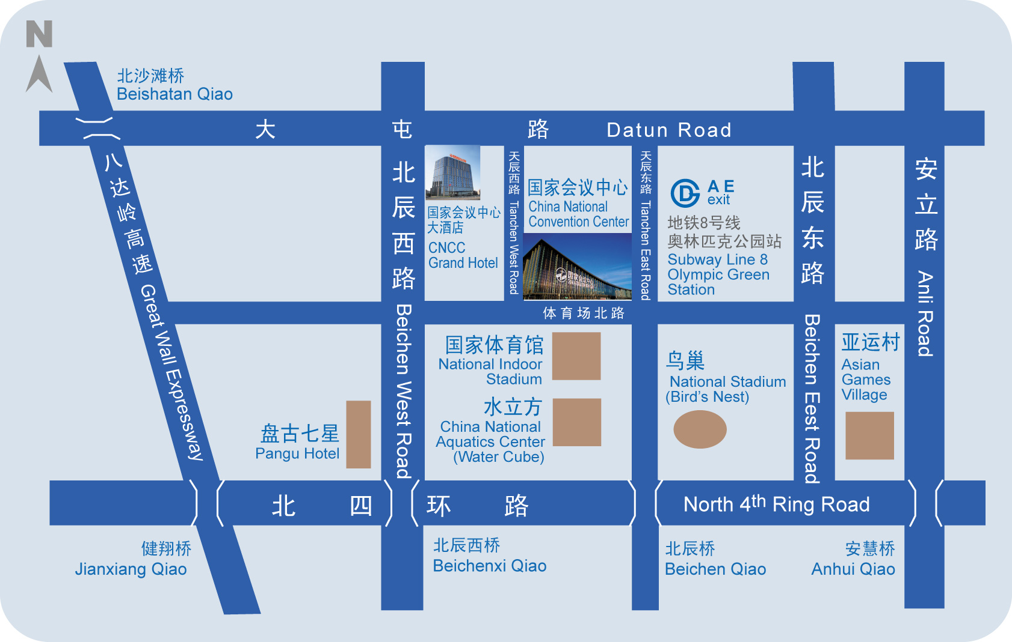
联系方式：
联 系 人：
联系方式：010—58678322
传 真：010—58678326
特色活动
（一）专场活动
本次活动本着合作共赢的目的，项目推广的原则，特为相关城市（企业）量身打造一场别具一格的会展业界专场盛会，从而提高城市（企业）在行业的知名度，推动市场竞争力，与来宾建立良好的合作关系，促进各种商业活动，加强行业内的有效互动。
（二）、签到仪式
还等什么呢！来2012会展风尚大典吧！扔掉你手中的签到笔，把你的对会展业新的一年寄语留下来吧！在星光大道的尽头绽放你瞬间的笑脸，记录下对事业最美好的祝福，对梦想最崇高的期待，这美好的瞬间将成为永恒！
（三）、红酒品鉴会
世界上最优雅的生活方式，最贴近欧洲贵族的交流方法，现代最前沿的沟通模式。举起酒杯，让我们一起品鉴这种美好的生活，一起交流一年来我们走过的精彩瞬间，忘记工作的烦恼，一起尽情的享受红酒入喉的无限遐思。
（四）、风尚入场秀
圣诞节的前夜，红毯为你而准备！在星光大道上，精彩的瞬间属于你，让我们娱乐吧！圣诞节快乐！我们一起来装扮属于我们自己的圣诞树吧！会展业的精英们，今夜，我们尽情的狂欢吧！穿上你亮丽的服装，踏上为你们准备的红毯，拿起一个个精美小礼品，一个个幸运的大奖等待你来拿！感受娱乐带来的快乐吧，来吧，我们期待你！
（五）、2012·会展·风尚·大典启动仪式
将中国古典舞蹈、绘画和音乐融为一炉，借用一只延长手臂表现力的毛笔，演绎了中华民族书法艺术的神韵之美，动态的展现了“纸上的舞蹈”，塑造出一种古雅、端庄，充满中国传统舞蹈文化体态形象，营造一个恬静、雅致、高远的意境，它即具有限无限的超越美，又有不设不施的自然美，这不但是舞蹈艺术所崇尚的，而且是中国人一直所追求的高级审美境界，由此舞蹈《墨舞》无愧为雅俗共赏、赏心悦目。
（六）、2012·会展·风尚·大典颁奖晚会
随着中国会展事业走向更广阔的舞台，中国会展行业经过多年的发展变迁，开始影响中国经济，为中国经济的转型发展和时代创新做出了重要的贡献。值此岁末年终之际，我们通过对行业的系统梳理，权威评选，发掘出中国会展行业的优秀代表，用榜样的力量鼓舞我们奋发向上的时代精神。在悠扬的旋律中，在优美的歌声里，在婀娜的舞步下，中国会展行业将从辉煌走向更大的辉煌。
参会回执表
姓 名 |  |  | 性 别 |  | □男 □女
职 务 |  |  | 官 网
电 话 |  |  | 传 真
手 机 |  |  | E-mail
单位名称
单位地址
（邮编）
随同参会  （980元/人） | 姓名 |  | 职务 |  | 联系电话
随同参会  （980元/人） | 姓名 |  | 职务 |  | 联系电话
随同参会  （980元/人） | 姓名 |  | 职务 |  | 联系电话
参会须知 | 本次活动受邀参会代表免收参会费用，其它费用自理，非受邀代表参会费用 1280 元/每人（含参会费、礼品费、宴会费、资料费等）。  开户名称：北京界上文化发展有限公司 开户银行：中信银行北京三元桥支行  开户行行号：1112 账 号：7113510182600059017  1、报到时间： 2012年12月23日13:00——15：00  2、报到地点：北京市朝阳区奥林匹克公园天辰东路7号国家会议中心  3、来宾将于当日17：00—18：00在“2012会展风尚入场秀”精彩亮相，着正装出席；  4、请您备足名片，参加互动交流活动。  备注：是否参加2012会展风尚入场秀 □是 □否
参与评选 | □2012会展风尚人物大奖  标准说明：多年来为会展行业做出重要贡献的领导和行业领袖  □2012会展风尚企业大奖  标准说明：本年度在会展领域内有着非凡成就的优秀企业  □2012会展年度管理大奖  标准说明：本年度在会展领域创新发展上有着重要成绩的城市会展管理部门
联系方式 | 组委会秘书处  北 京：周婷、田园、邓燕霞、武海燕、张颖  电 话： 010- 58678322、58678310、58678315、5867899-239  传 真： 010-58678926  地址：北京市朝阳区曙光西里甲6号时间国际大厦1号楼5F（100028）  网址：www. cief.org.cn  上海：贺旭波 先生 电话：021-65088726 传真：021-65088761  广州：吕刚 先生 电话：020-34713484 传真：020-34713484
受邀代表解释：高层领导，行业主管领导，会展主办单位领导，本刊客户 。

